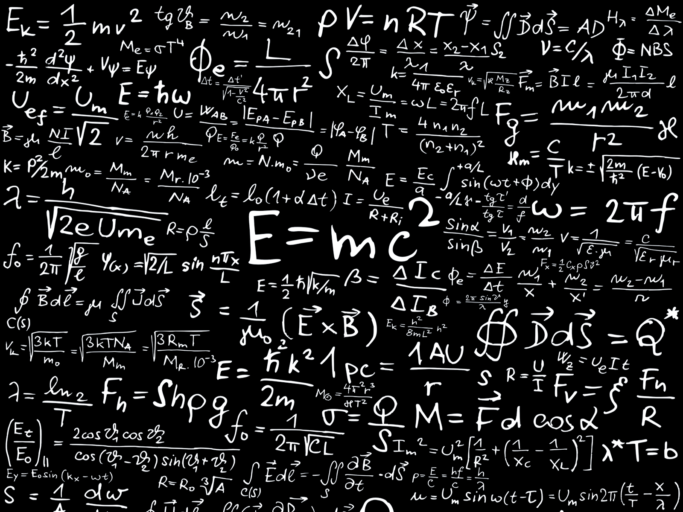

Tarea 2

Matemática Discreta

Andrés Montenegro

UTC

Grupo de Ejercicios 1.1

1. Sea A = {1,2,4,a,b,c}, identifique cada uno de los siguientes casos como verdadero o falso.

1. 2 A = **Verdadero**
2. 3 A = **Falso**
3. c A = **Falso**
4. A = **Verdadero**
5. {} A = **Verdadero**
6. A A = **Falso**

2. Sea A = {x|x es número real y x < 6}, indentifique los siguientes casos como verdadero o falso.

1. 3 A= **Verdadero**
2. 6 A = **Falso**
3. 5 A = **Falso**
4. 8 A= **Verdadero**
5. -8 A= **Verdadero**
6. 3.4 A= **Falso**

3. En cada parte, haga un conjunto con las letras de cada palabra haciendo una lista de los elementos del conjunto.

1. AARDVARK = **{A,R,D,V,K}**
2. BOOK = **{B,O,K}**
3. MISSISSIPPI = **{M,I,S,P}**

4. En cada parte, forme un conjunto haciendo una lista de sus elementos.

1. El conjunto de todos los enteros positivos que son menores que diez = **{1,2,3,4,5,6,7,8,9}**
2. {x|x Z y < 12} = **{…,3.46}**

6. Sea A = {1,2,3,4,5}, ¿Cuáles de los siguientes conjuntos son iguales a A?

1. {4,1,2,3,5}
2. {2,3,4}
3. {1,2,3,4,5,6}
4. **{x|x es entero y } Esta es la respuesta**

9. Haga una lista de todos los subconjuntos de {BASIC, PASCAL, ADA}

1. **Respuesta = {{BASIC,PASCAL,ADA},{BASIC,ADA},{BASIC,PASCAL},{PASCAL,ADA},{ADA},{BASIC},{PASCAL},{}}{{BASIC,PASCAL,ADA},{BASIC,ADA},{BASIC,PASCAL},{PASCAL,ADA},{ADA},{BASIC},{PASCAL},{}}**

11. Sea A = {1,2,5,8,11}, identifique cada uno de los siguientes casos como verdadero o falso.

1. [5,1] A = **Verdadero**
2. [8,1] A = **Falso**
3. [1,8,2,11,5] A = **Falso**
4. A = **Verdadero**
5. [1,6] A = **Verdadero**
6. [2] A = **Verdadero**
7. [3] A = **Verdadero**
8. A [11,2,5,1,8,4] = **Falso**